GAEC 7
TEXT POŽADAVKU
Žadatel zajistí na jím užívaném půdním bloku, popřípadě jeho dílu regulaci rostlin netýkavky žláznaté tak, aby se na něm v průběhu příslušného kalendářního roku nevyskytovaly kvetoucí nebo odkvetlé rostliny tohoto druhu. Zároveň zajistí regulaci rostlin bolševníku velkolepého tak, aby výška těchto rostlin nepřesáhla 70 cm v průběhu příslušného kalendářního roku.

ÚČEL POŽADAVKU
Účelem požadavku je zabránit rozšiřování vybraných druhů invazivních rostlin na zemědělskou půdu.

VYSVĚTLENÍ POŽADAVKU
Invazivní druhy rostlin
Podle rostlinolékařského zákona č. 326/2004 Sb. se invazním škodlivým organismem rozumí škodlivý organismus v určitém území nepůvodní, který je po zavlečení a usídlení schopen v tomto území nepříznivě ovlivňovat rostliny nebo životní prostředí včetně jeho biologické různorodosti. Invazivních druhů rostlin je celá řada, ale nejnebezpečnější a nejrozšířenější jsou netýkavka žláznatá, bolševník velkolepý a druhy rodu křídlatka. První dva uvedené druhy jsou předmětem požadavku dobrého zemědělského a environmentálního stavu. Na rozšiřování nepůvodních druhů rostlin i živočichů pamatuje rovněž zákon č. 114/1992 Sb., o ochraně přírody a krajiny. Podle tohoto zákona je vysazování nepůvodních druhů do volné přírody bez povolení orgánu ochrany přírody zakázáno.

Vlastnosti invazivních druhů rostlin
Invazivní druhy rostlin mají několik společných vlastností, které jsou základem jejich nebezpečnosti, ale i podstaty způsobů jejich likvidace:

- vysoká produkce semen,
- intenzívní růst,
- vysoká schopnost obrůstání,
- velký vzrůst rostlin,
- nedostatek přirozených nepřátel (chorob a škůdců).

Nebezpečnost invazivních druhů rostlin
Nebezpečnost invazivních druhů rostlin spočívá zejména v jejich nepříznivém působení na biologickou rozmanitost původních rostlinných i živočišných společenstev, kdy dochází k výrazné a negativní změně složení těchto společenstev doprovázený ústupem nebo i zánikem výskytu některých druhů vázaných na tato společenstva. Dalšími negativními vlastnostmi jsou např. nepříznivý vliv na opylovače zemědělských plodin (např. netýkavka žláznatá) nebo působení kožních alergií u člověka (např. bolševník velkolepý).

Netýkavka žláznatá
Netýkavka žláznatá je jednoletá bylina s červenofialovými nebo růžovými květy dosahující výšky až 3 m. Byla dovezena jako okrasná a medonosná rostlina ze západního Himálaje před více než 100 lety. Dnes je rozšířena v podstatě na celém území České republice, zejména podél vodních toků.

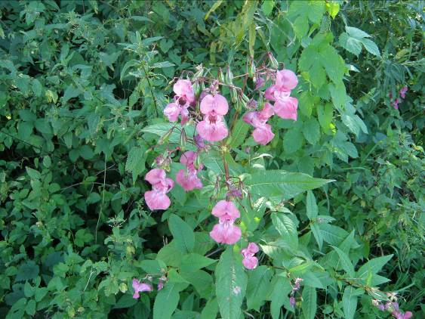
Netýkavka žláznatá

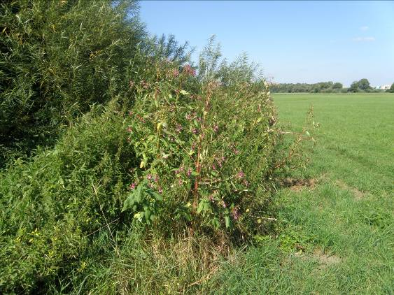
Netýkavka se při řádné péči na obhospodařované pozemky nešíří

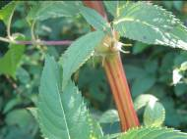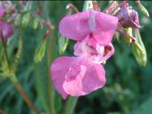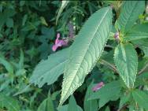
Netýkavka žláznatá (detaily rostliny)

Bolševník velkolepý
Bolševník velkolepý je jednou z největších bylin v Evropě. Je nepůvodním druhem dovezeným z Kavkazu jako okrasná rostlina do královských zahrad v Anglii v roce 1817. Jedná se o dvouletou až víceletou bylinu z čeledi miříkovitých dosahující výšky až 5 m s velmi vysokou produkcí semen.

SPLNĚNÍ POŽADAVKU
Zákon č. 326/2004 Sb., o rostlinolékařské péči, ukládá vlastníkům a uživatelům pozemků a objektů zjišťovat a omezovat výskyt a šíření škodlivých organismů včetně plevelů. Předmětem požadavku dobrého zemědělského a environmentálního stavu je regulace obou druhů rostlin na půdním bloku, jejíž cílem je zabránit vykvetení a vysemenění rostlin, popř. omezení intenzity růstu rostliny. Cílem požadavku tedy není úplná likvidace rostlin, ale zabránění jejich rozšiřování na zemědělské půdě.

Ke splnění požadavku dobrého zemědělského a environmentálního stavu je nezbytné:

- znát vzhled a biologii obou druhů invazivních rostlin,
- zjišťovat výskyt těchto druhů na svých pozemcích a v jejich blízkosti,
- mechanicky likvidovat oba druhy na svých pozemcích, mimo ekologické zemědělství lze oba druhy likvidovat i s využitím neselektivních herbicidů s účinnou látkou glyfosát,
- pečovat řádně o své pozemky, protože zpracování orné půdy, sečení a pastva travních porostů omezuje výskyt těchto druhů,
- znát původní druhy rodu bolševník a netýkavka (bolševník obecný, netýkavka žláznatá), které nejsou předmětem regulace.

Při likvidaci rostlin bolševníku velkolepého se doporučuje používat ochranné pomůcky k ochraně kůže a očí. Důvodem je výskyt fotodermatitid u citlivějších osob v důsledku obsahu furanokumarinů v rostlinách bolševníku velkolepého.

Biomasu odumřelých rostlin (po chemickém, mechanickém nebo ručním zásahu) lze v závislosti na jejím množství ponechat na místě, spálit v suchém stavu mimo půdní bloky, popř. v krajním případě řádně zkompostovat).

Dojde-li v rámci regulace invazivních druhů rostlin k pojezdu po zaplavené nebo vodou přesycené půdě, nejedná se o porušení požadavku dobrého zemědělského a ennvironmentálního stavu č. 5.

K likvidaci obou druhů invazivních druhů je možné využívat i finanční podpory v rámci krajinotvorných programů MŽP. Při využívání finančních prostředků je nutné dodržovat pravidla těchto programů zejména pokud jde o způsob likvidace, kdy se jedná o likvidaci celého porostu prováděnou často opakovaně včetně kontroly účinnost zásahu.

HODNOCENÍ PORUŠENÍ POŽADAVKU

Kontrolovaný standard |  | Rozsah |  |  | Závažnost |  |  | Trvalost |  | Body
 |  | Malý | Střední | Velký | Malá | Střední | Velká | Ne | Ano
Nevyskytují se na dotčených půdních blocích neregulované invazní rostliny netýkavka žláznatá a bolševník velkolepý? | Neporušeno | Počet všech neregulovaných rostlin nepřesáhl  15 jedinců | Počet všech neregulovaných rostlin dosáhl 15-30 jedinců | Počet všech neregulovaných rostlin přesáhl 30 jedinců | Neregulované rostliny se vyskytovaly na méně než 10% počtu všech půdních bloků užívaných žadatelem v době kontroly | Neregulované rostliny se vyskytovaly na 10 - 30% počtu všech půdních bloků užívaných žadatelem v době kontroly | Neregulované rostliny se vyskytovaly na více než 30% počtu všech půdních bloků užívaných žadatelem v době kontroly
 | 0 | 1 | 3 | 5 | 1 | 3 | 5 | 1 | x | 11

